“Službene novine Bosansko – podrinjskog kantona Goražde”, broj: 06/13

Na osnovu člana 108. Zakona o srednjem obrazovanju i odgoju (“Službene novine Bosansko- podrinjskog kantona Goražde” broj: 10/11), Ministarstvo za obrazovanje, nauku, kulturu i
sporta Bosansko - podrinjskog kantona Goražde, d o n o s i:

PRAVILNIK

O IZMJENAMA I DOPUNAMA PRAVILNIKA O SADRŽAJU I NAČINU VOĐENJA DOKUMENTACIJE I EVIDENCIJE U SREDNJOJ ŠKOLI

Član 1.

U Pravilniku o sadržaju i načinu vođenja dokumentacije i evidencije u srednjoj školi (“Službene novine Bosansko – podrinjskog kantona Goražde”, broj:15/11), obrazac SŠ 1 EU VET se mijenja i glasi:

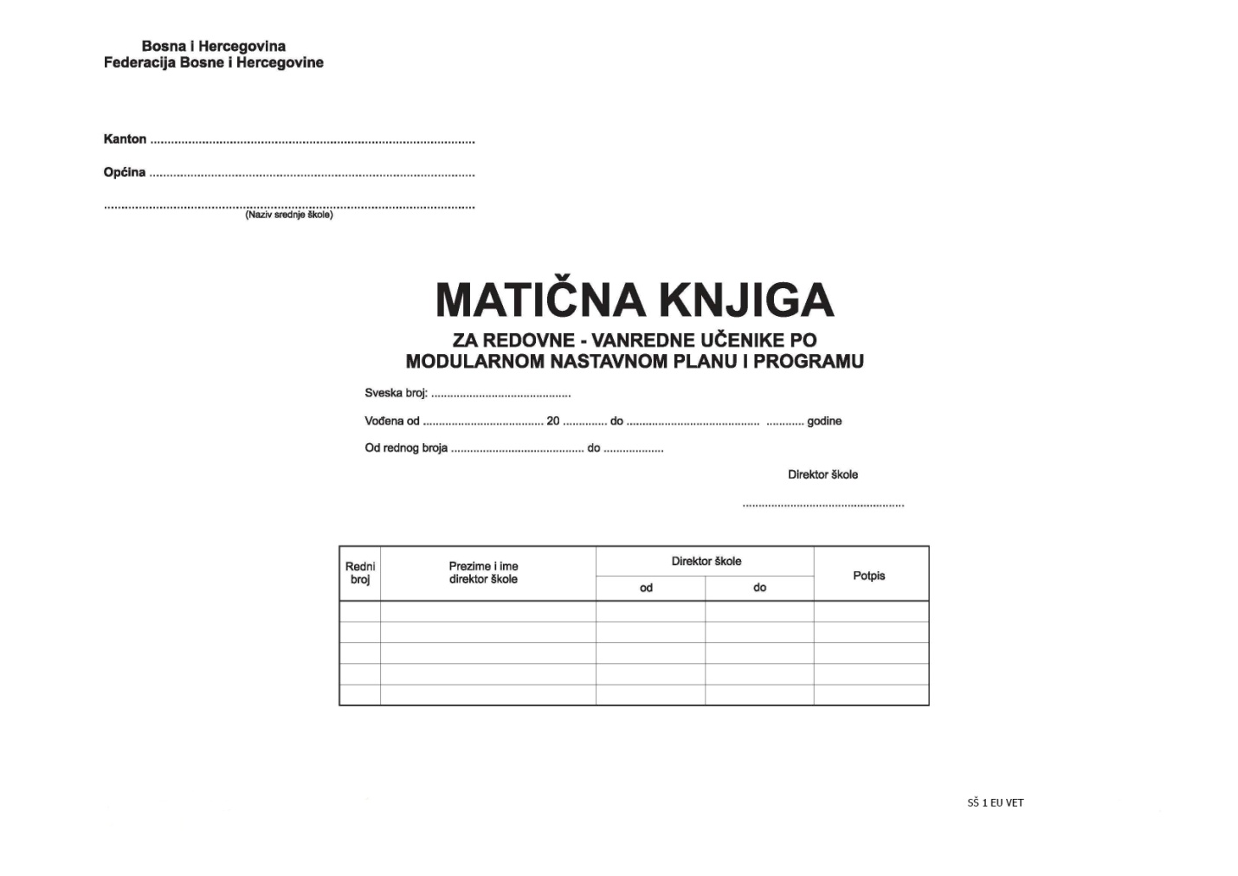

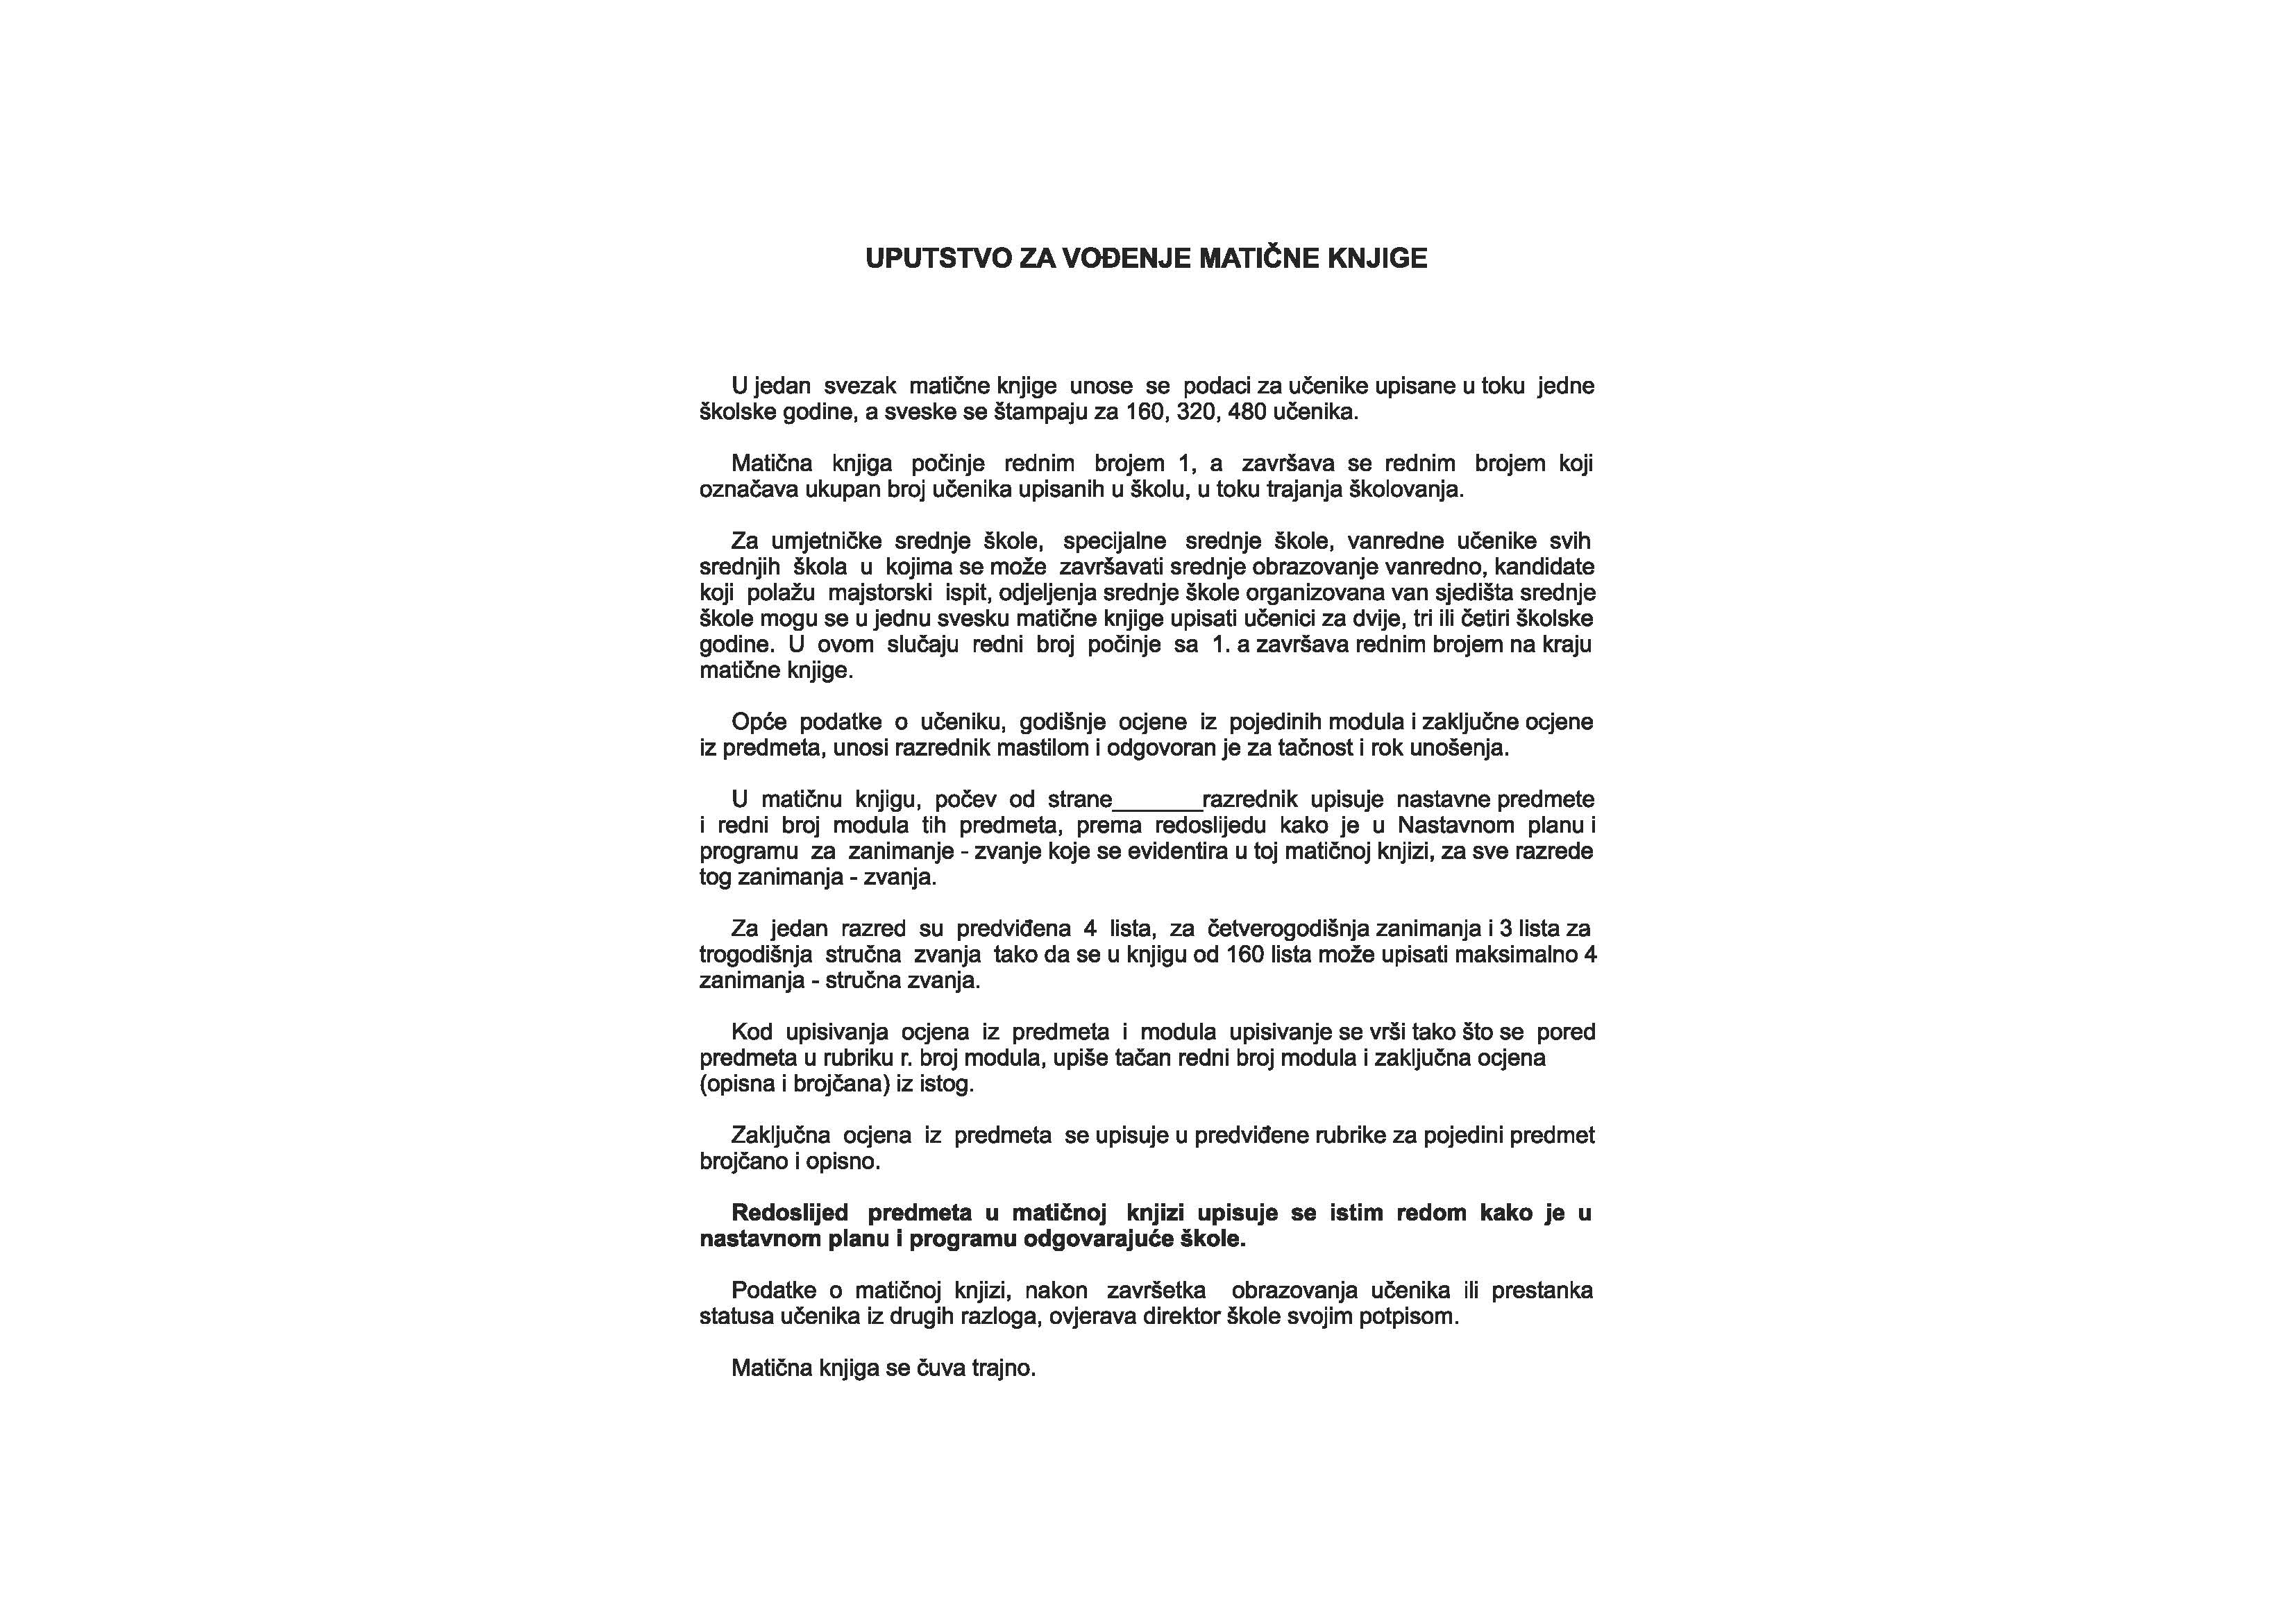

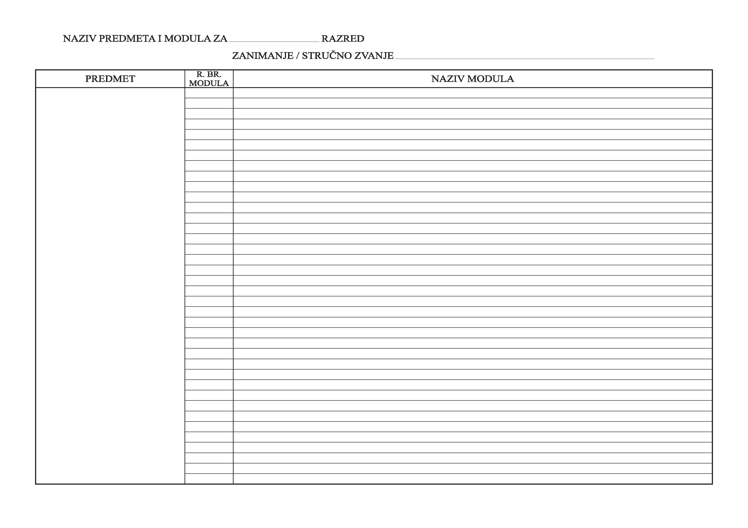

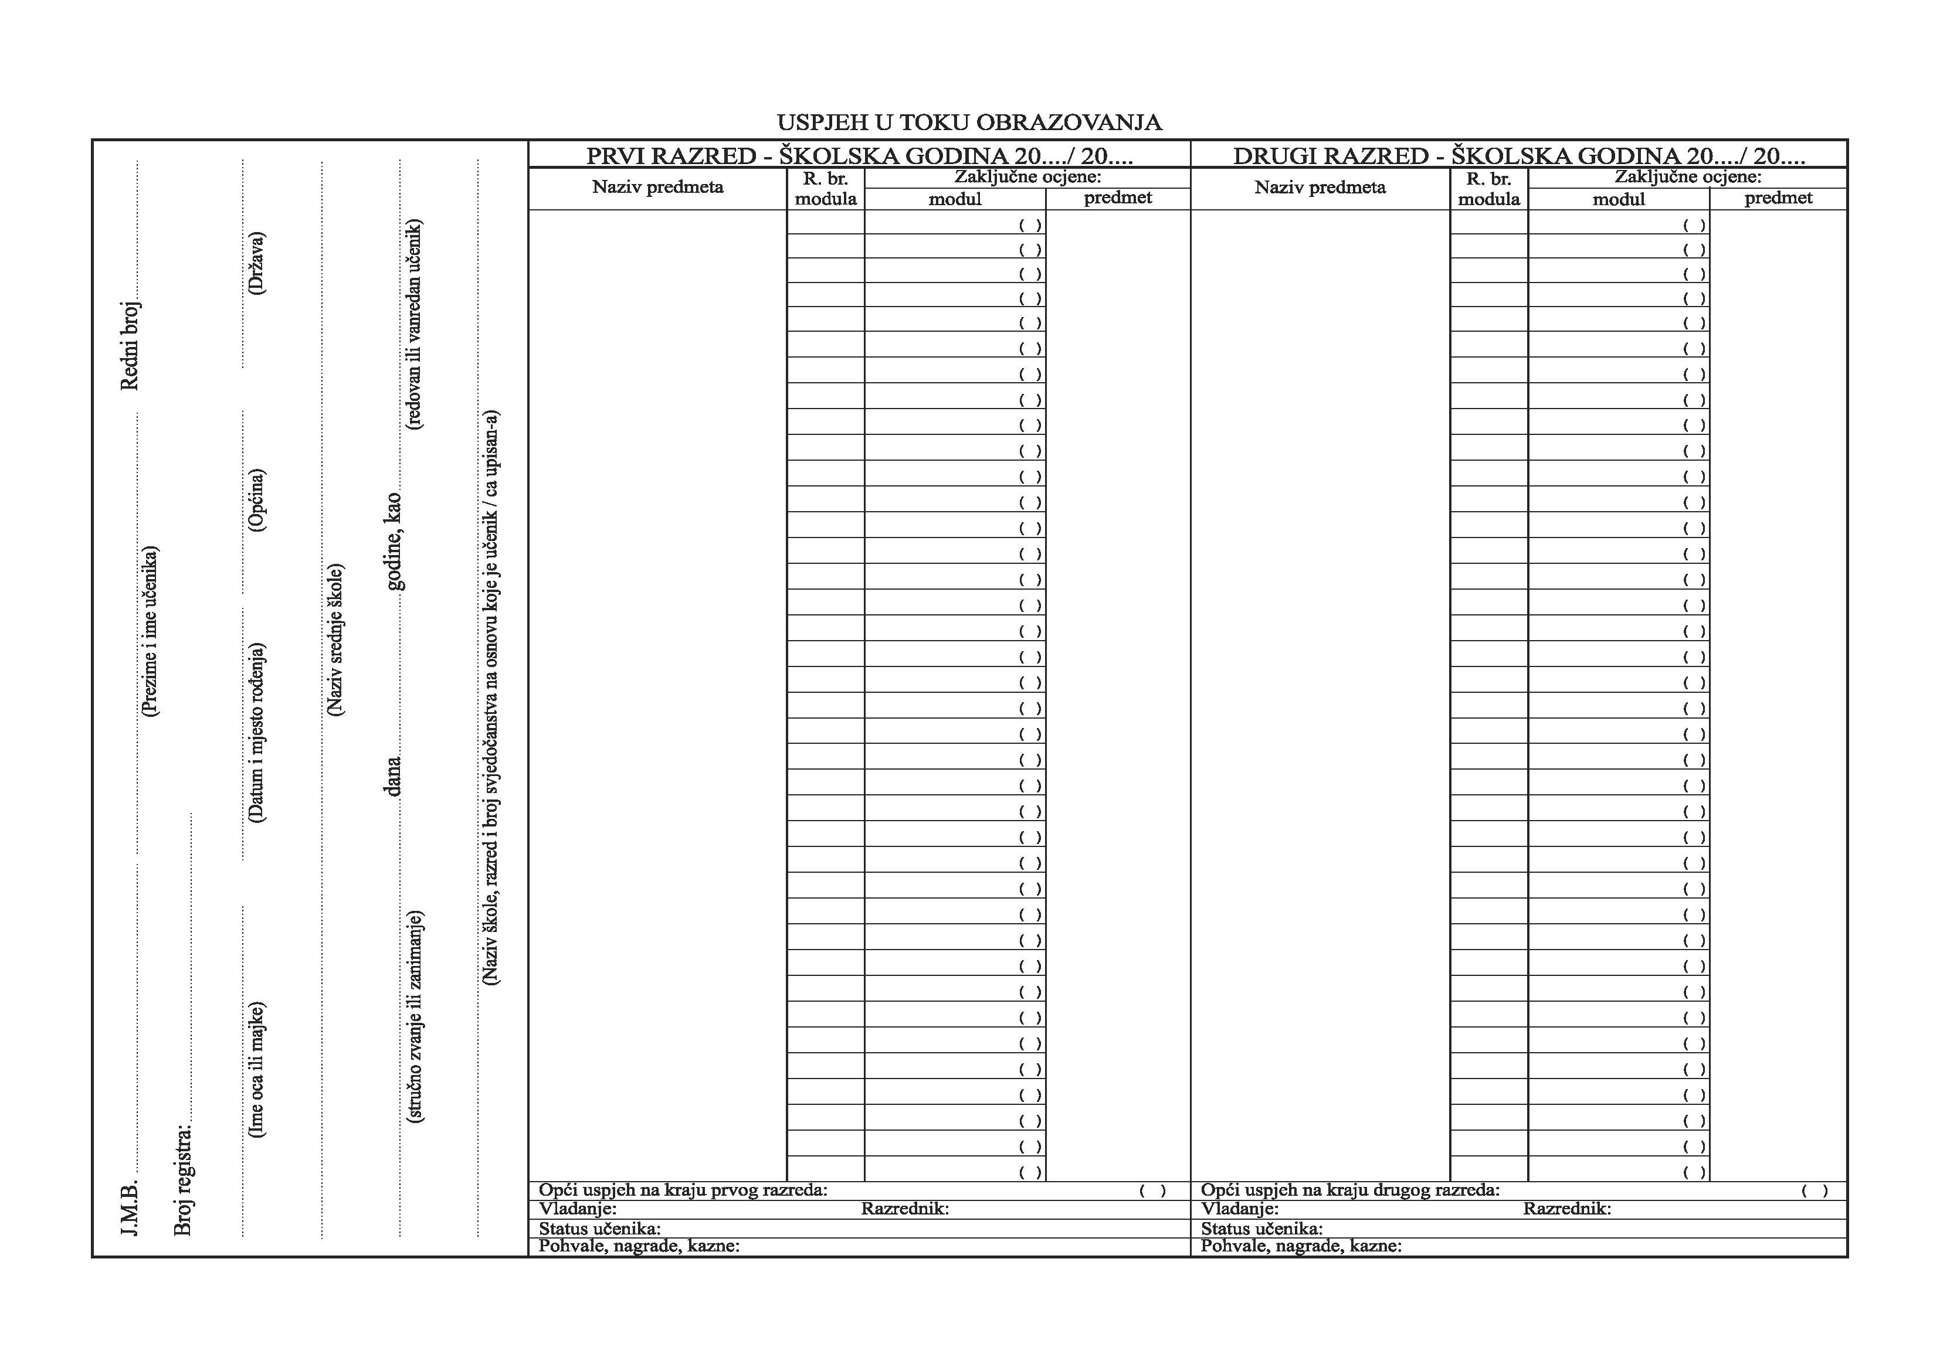

Član 2.
Obrazac SŠ 6 se mijenja i glasi:

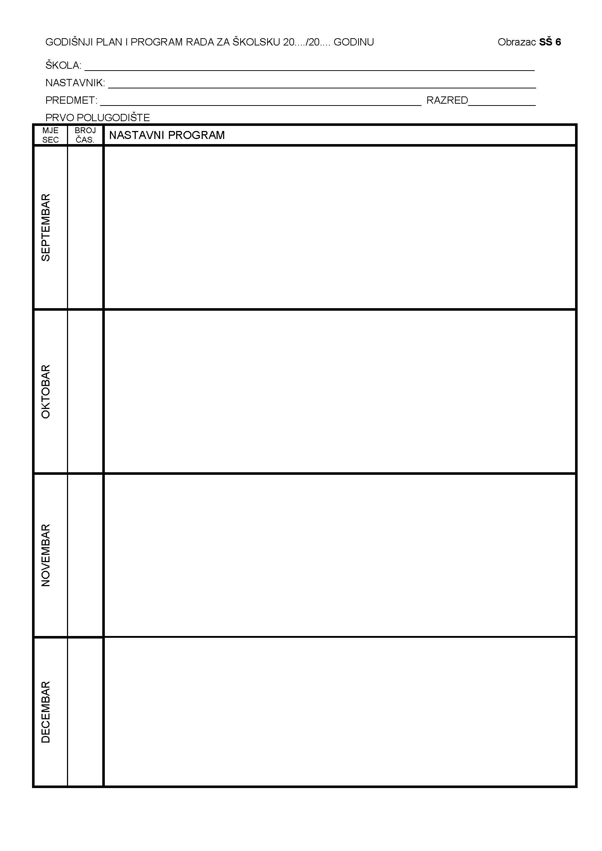
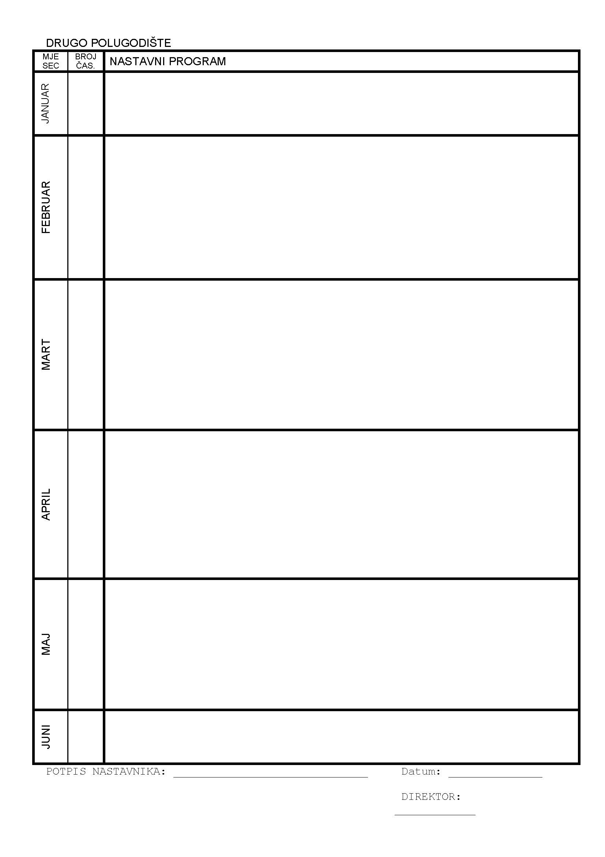

Član 3.
Obrazac SŠ 11 se mijenja i glasi:

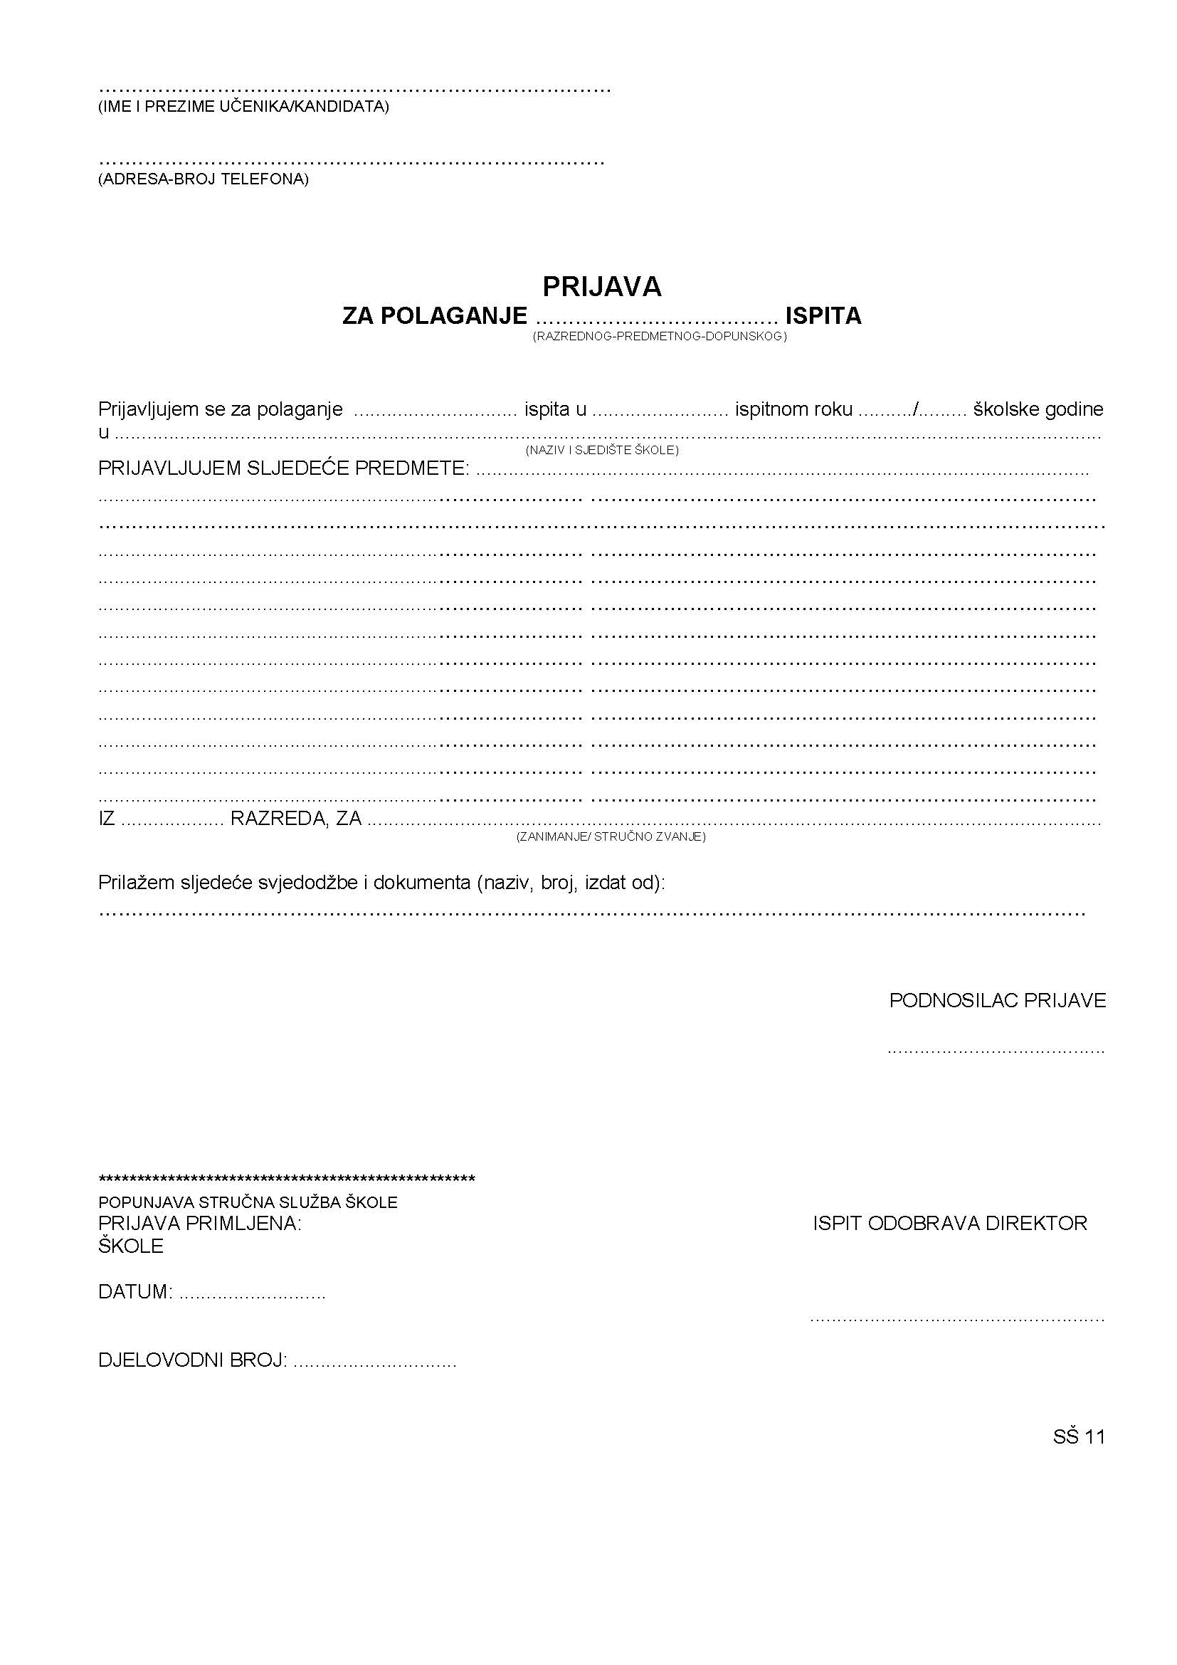

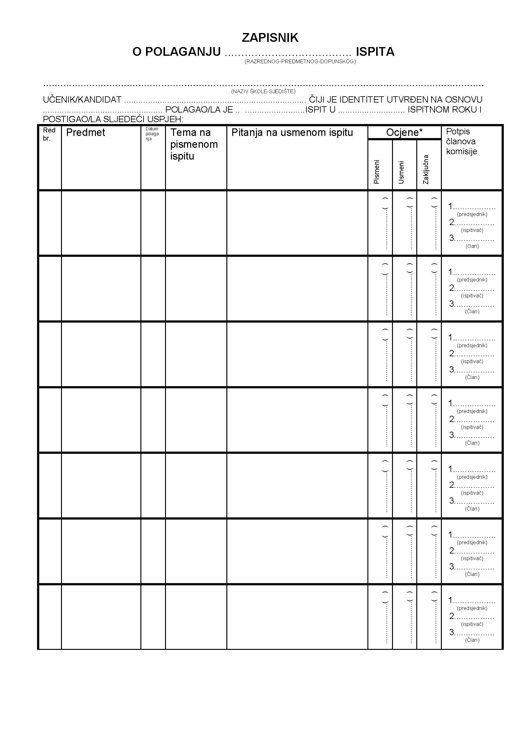
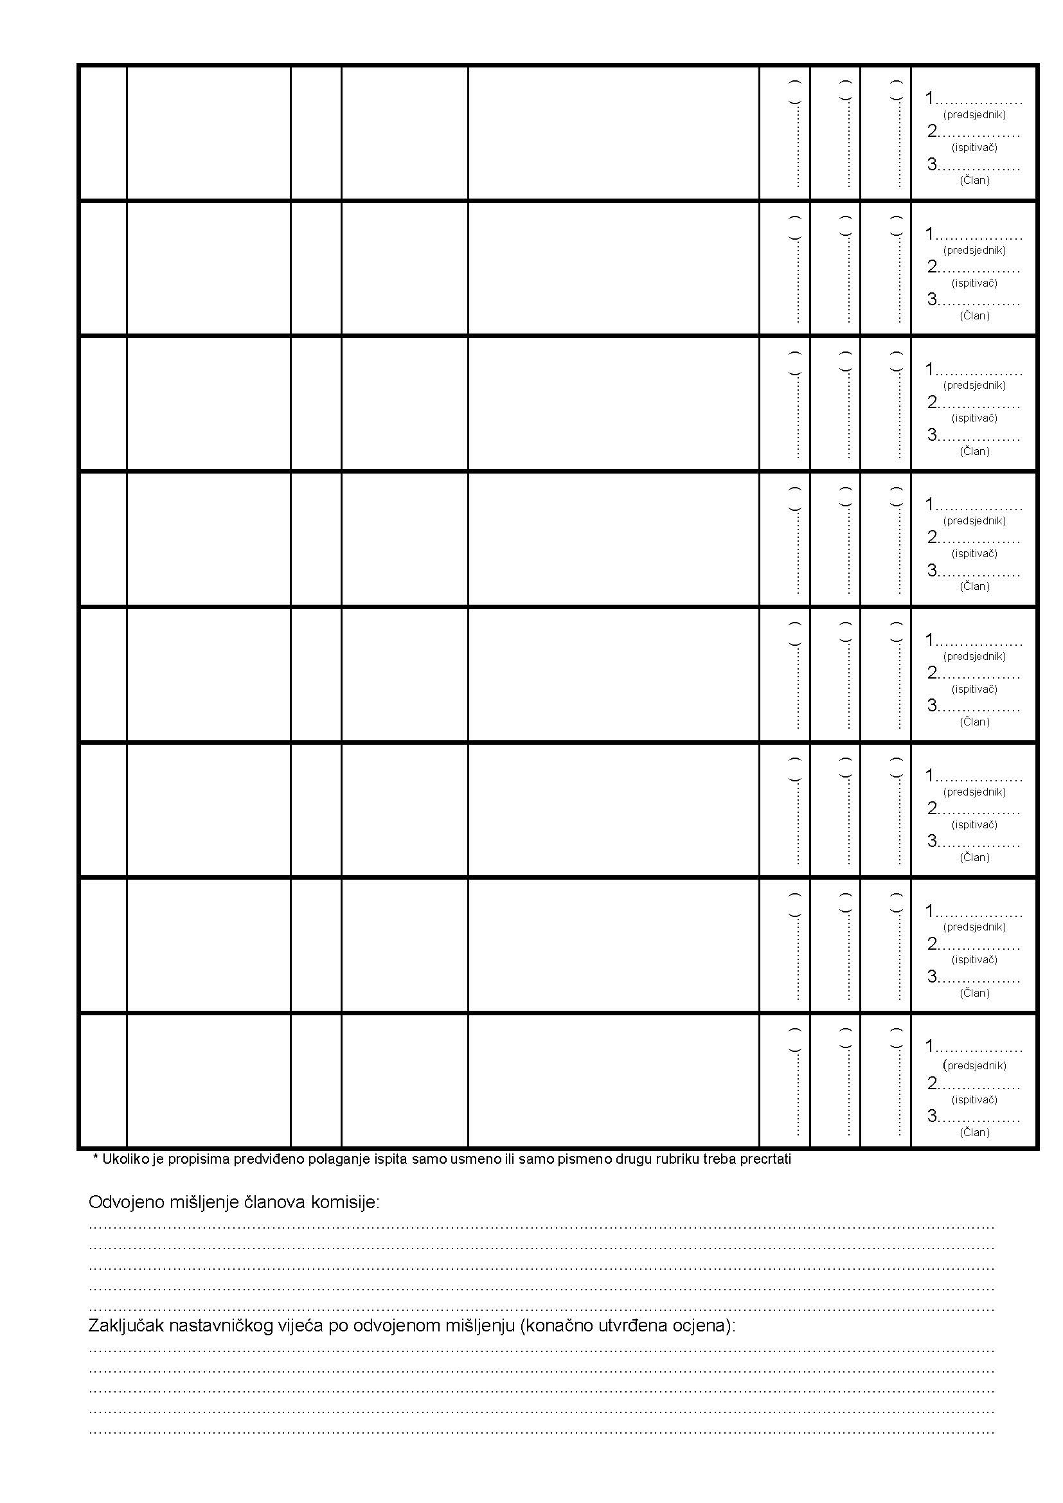

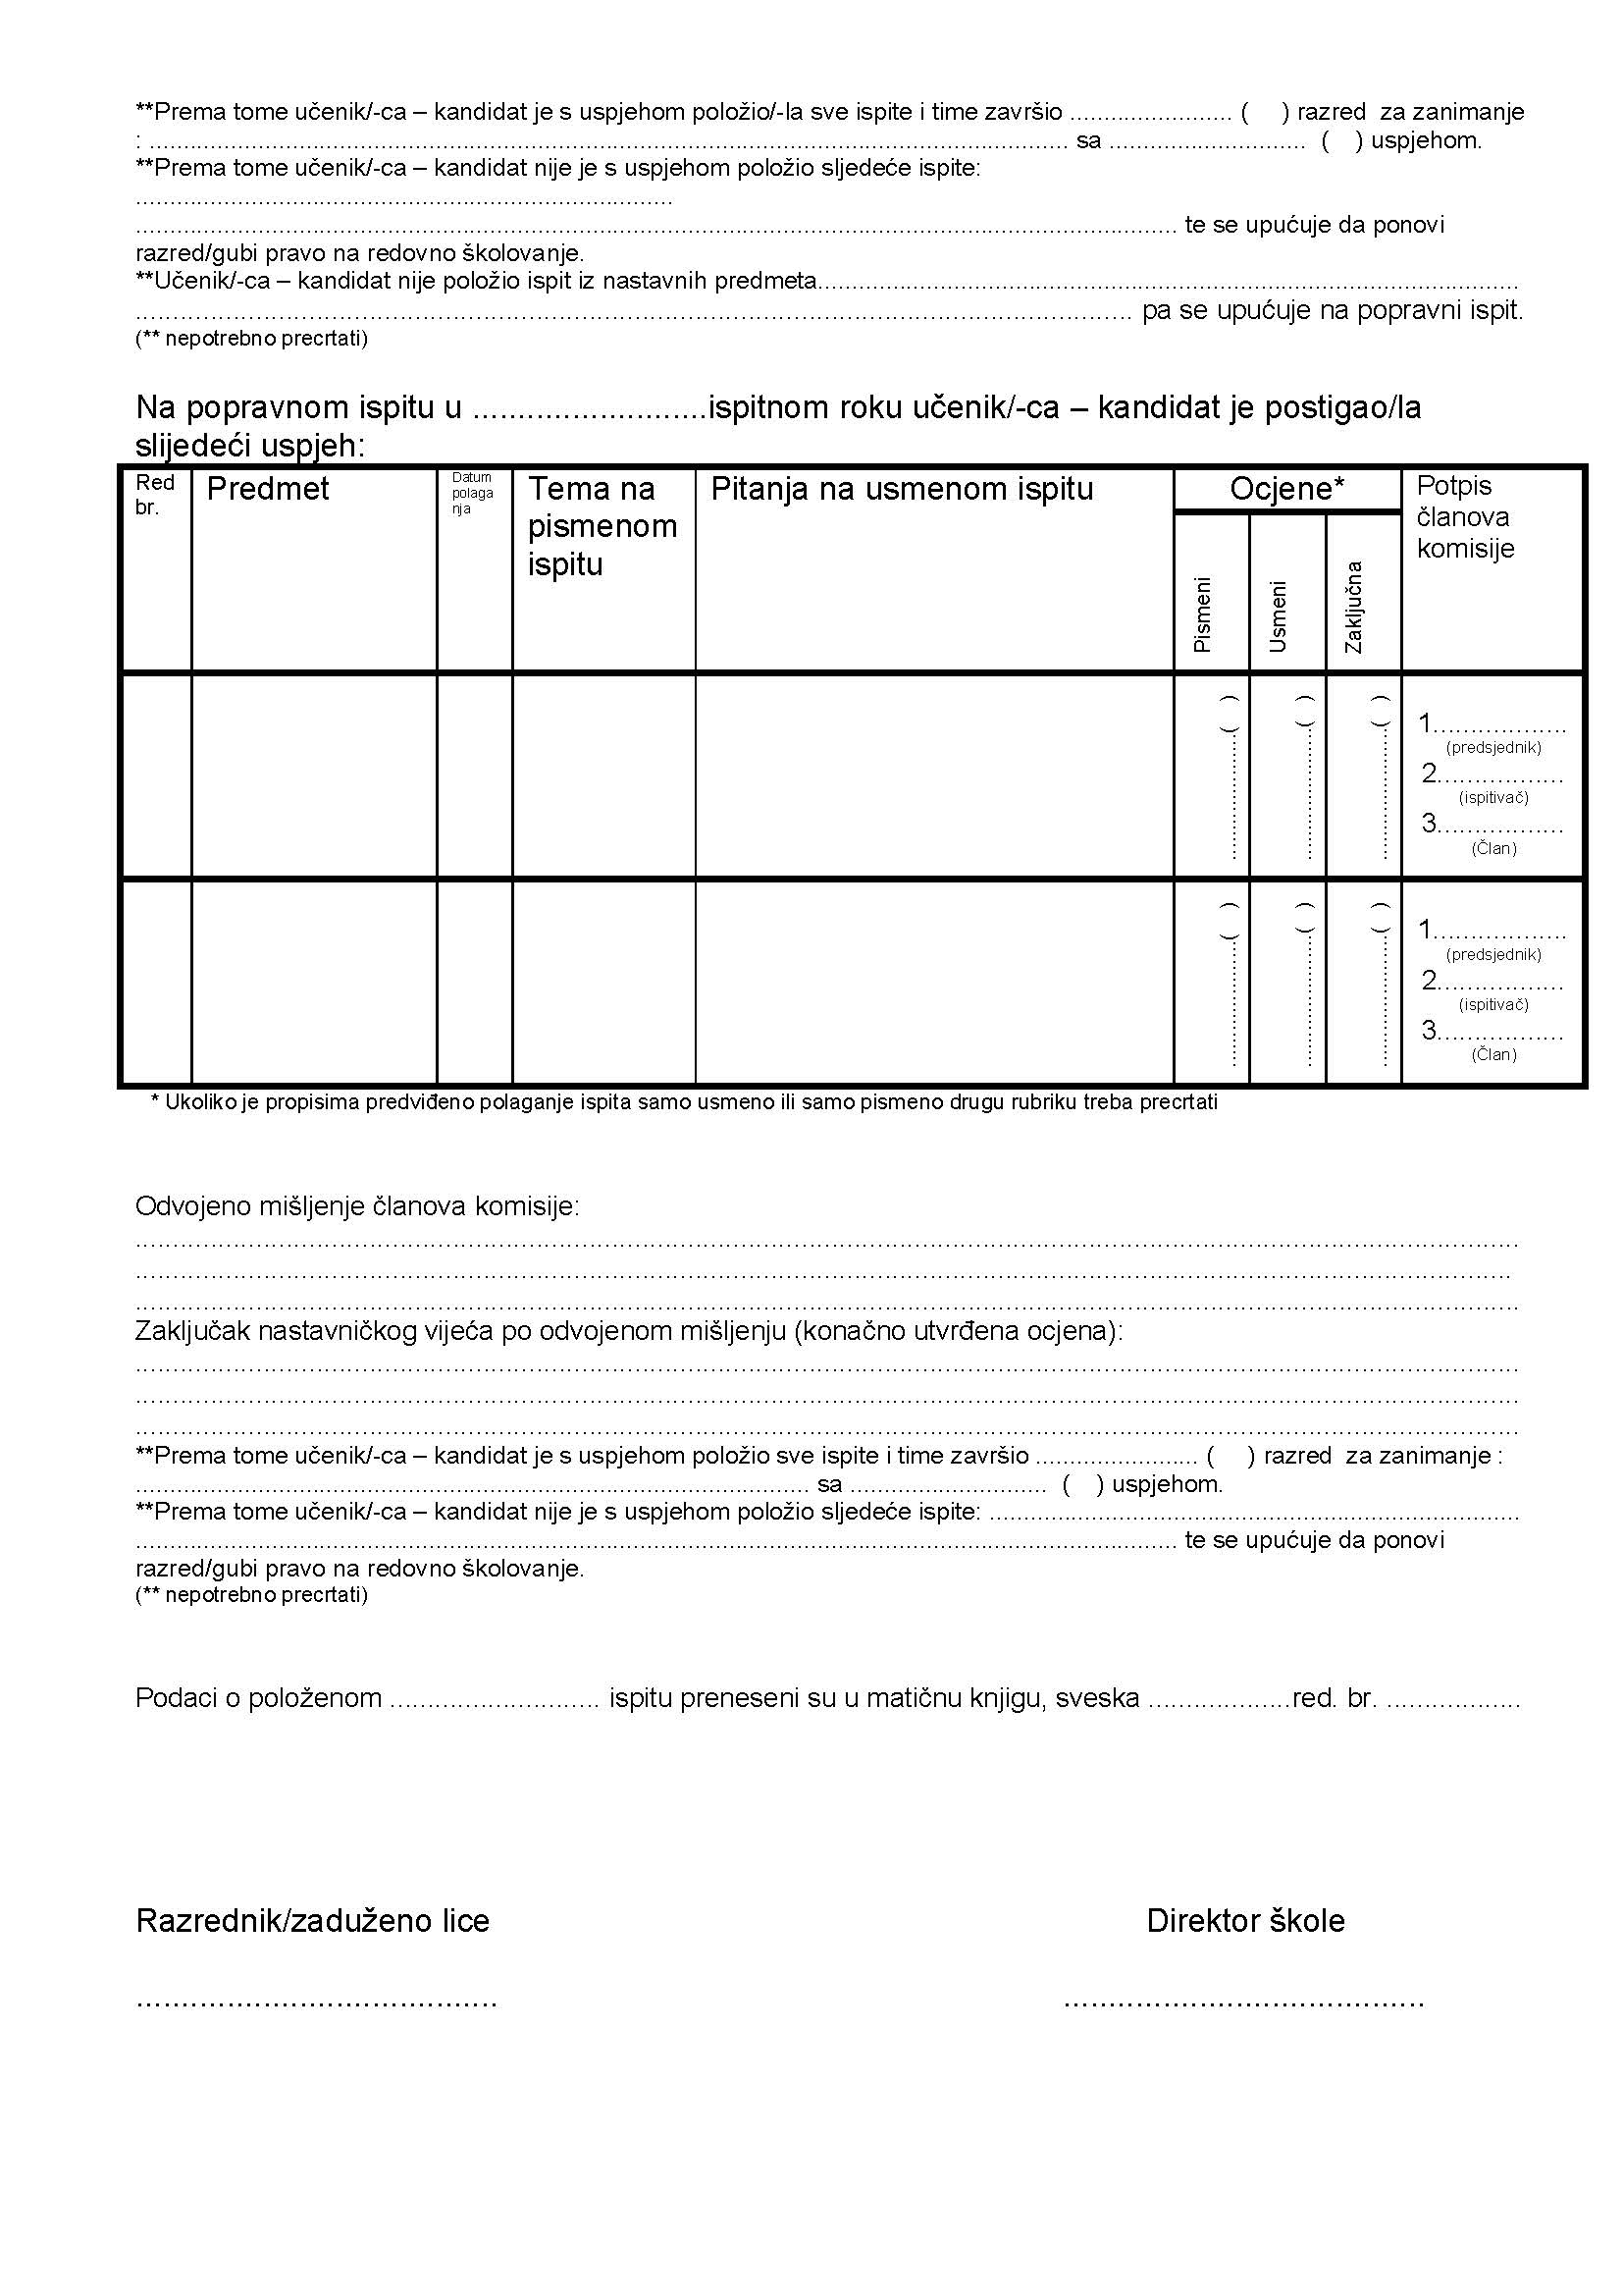

Član 4.
Iza obrazca SŠ23. se dodaje novi obrazac “Mjesečni plan rada” koji glasi:

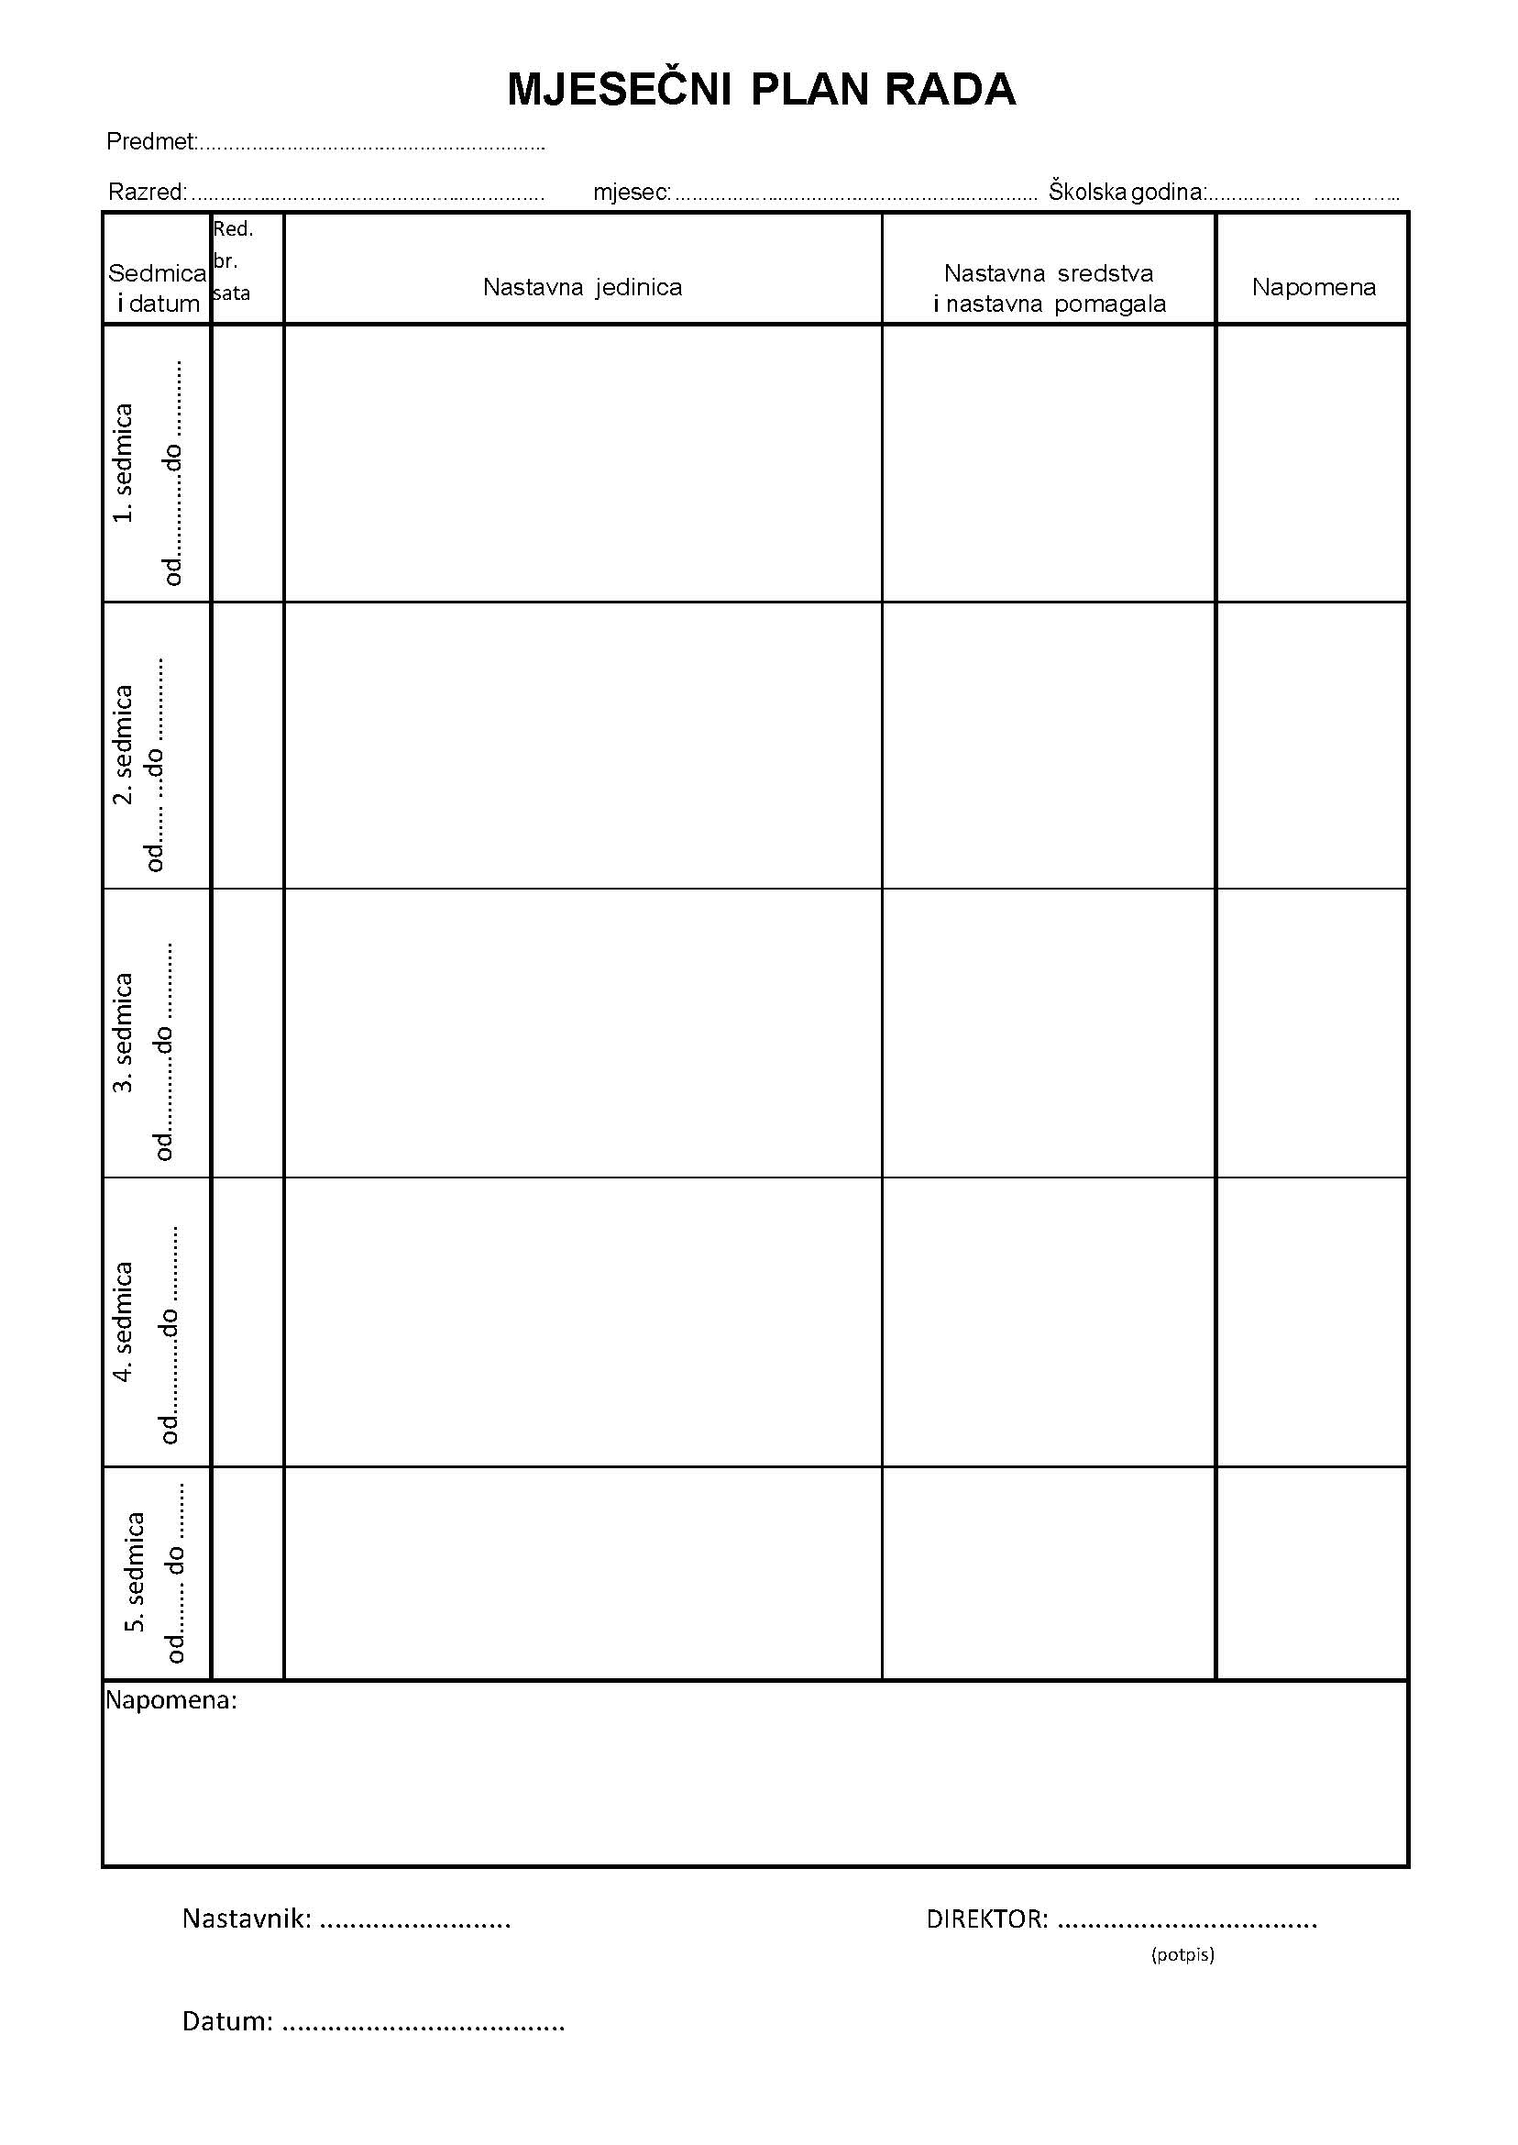

Član 5.

Ovaj Pravilnik stupa na snagu danom donošenja a naknadno će se objaviti u “Službenim novinama Bosansko – podrinjskog kantona Goražde”.

Broj: 10-38 – 1256-2/13 MINISTAR
Goražde,29.03.2013
Dževad Adžem,prof.

